这浪漫无与伦比 这北京无与伦比

原创 有里儿有面 [有理儿有面](javascript:void(0);)

**有理儿有面**

微信号 youli-youmian

功能介绍 你说是不是

2022-02-21[原文](https://mp.weixin.qq.com/s?__biz=Mzg3MjEyMTYyNg==&mid=2247553605&idx=1&sn=632b19f7e68c713f73eadae3aed15f00&chksm=cef64630f981cf26c68d0dc581d51c95633778051baa6d9fb4b2a0c6535b79ea9bac5ffec174&scene=27#wechat_redirect&cpage=9) 发表于

收录于合集





**全文共2236字，图片12张，预计阅读时间为7分钟。**

**文章首发于“有理儿有面”（youli-youmian），欢迎大家在朋友圈和微信群转发。**

**公众号及其他平台转载请在后台留言。**



▼

用中国式的浪漫，将和平、友谊、公平、进步的奥林匹克精神表现的淋漓尽致，如此惊艳的冬奥会开幕式属于中国。在这个开幕式上，有着一“鸽”都不能少的和平，有着一行行骄傲和热爱的泪水，有着各民族运动员点亮的火炬。浪漫到极致的中国人，将中国元素融入奥运、融入亚洲、融入世界。

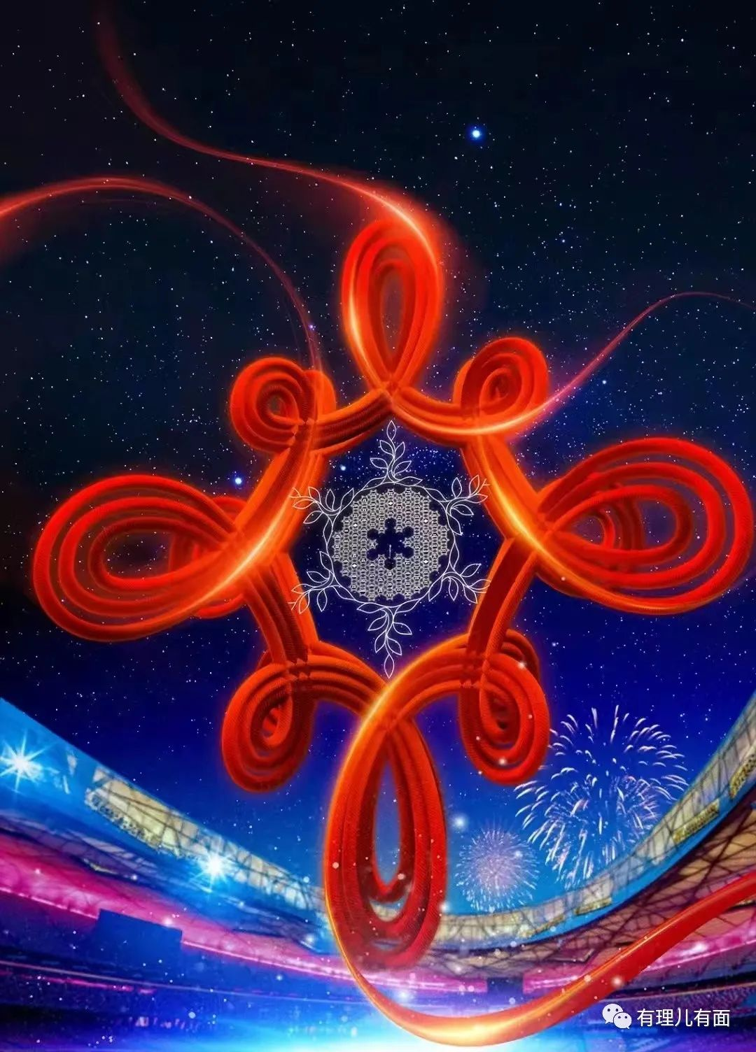

尽管在北京冬奥会前，有各种声音企图将奥运政治化、作为攻击抹黑中国的工具，但体育运动就是体育运动，每一位参与冬奥会的运动员都用无与伦比的表现，收获了来自全世界的掌声。中国队也在本届冬奥会中取得了重大突破，获得了9枚金牌、4枚银牌、2枚铜牌，创历史新高。同时，14亿中国人在场外积极投身冰雪运动，实现了“三亿人上冰雪”的美好愿景。

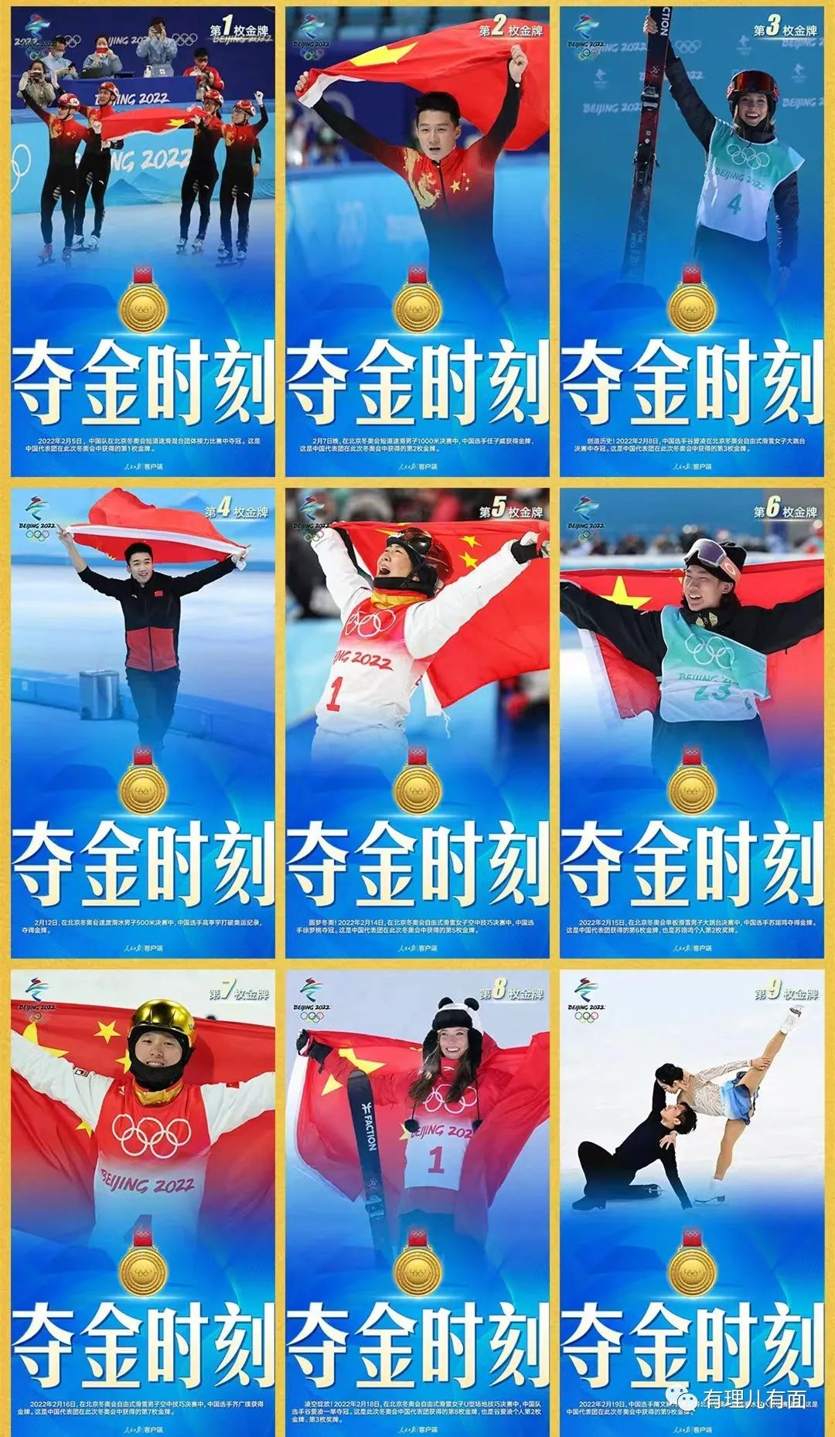

精彩的冬奥会就这样落下了帷幕，但那些“彩凤鹤舞”的运动员们却依然让我们惊叹回味。他们的每一次滑行，每一个旋转，每一次升空，都让我们感叹人类的极限之美，正是这些运动员们的拼搏，为全世界书写了新的传奇 。

**凤凰于飞，翙翙其羽**

蓄力、腾空、旋转，稳稳落地，苏翊鸣在“雪长城”为中国滑雪创造了历史，整套动作行云流水、“翊鸣惊人”，但加拿大裁判却将冠军判给了加拿大选手。针对“加拿大裁判打低分”的做法，苏翊鸣用“谢谢、开心和没有关注”，回应了这个不公平的判决。2月15日，苏翊鸣沉着冷静、稳定发挥，在单板滑雪男子大跳台决赛中夺得金牌，成为中国历史上最年轻的冬奥会冠军。

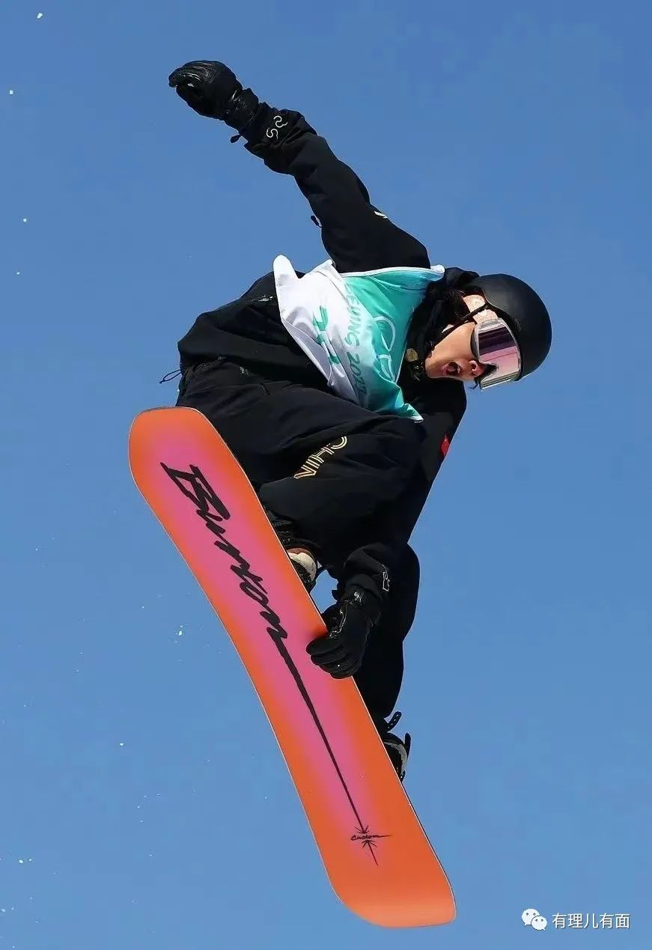

就在苏翊鸣一跳成名后的第二天，18岁的她，以一个1620度超越人类极限的飞跃，为自己锁定一枚金牌。对，她就是我们的“青蛙公主”谷爱凌。更让人难忘的是，在她完成超高难度动作夺冠后，紧紧地拥抱住在第三跳出现失误的泰丝，并把金牌与她一起分享。

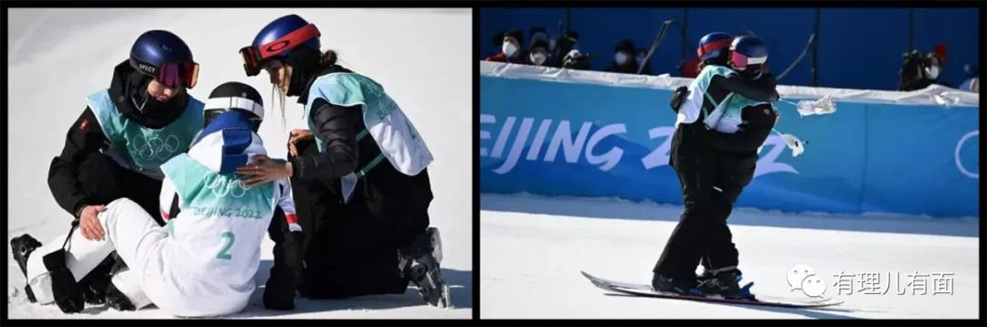

两名00后小将，用善良和温暖成为滑雪场上最亮的星，那么与他们同辉的还有一名老将，那就是今年32岁的徐梦桃。她带着前三次冬奥会的些许遗憾，以4.293的难度动作，将成绩定格在了108.61分，终于赢得了自由滑雪女子空中技巧的冠军。

在徐梦桃夺得金牌后，同为冬奥“四朝元老”的美国运动员阿什利·考德威尔亲昵地呼唤着“桃桃”，两人紧紧拥抱在一起，徐梦桃激动到语塞，考德威尔激动地喊到“奥运冠军”“为你骄傲”，俩人又一起大喊大笑，再次相拥。正是这些温暖的抱抱，让国内外网民感慨不已，直言这才是奥运会该有的样子，这才是体育的无限魅力。

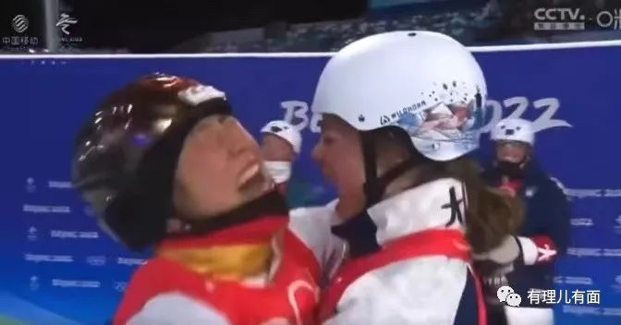

**桃之夭夭，灼灼其华**

当花滑的音乐响起，运动员们在冰上翩翩起舞，我们不会忘记为国征战的朱易。在曲终落幕之时，与冰鞋和汗水一同滑过的还有遗憾的泪水，虽然跌倒了，虽然没有奖牌，但这个有朱易的元宵节将会让国人铭记，因为这个灿烂的笑容，因为她内心的坚毅和勇敢，更为她那种爱国情怀和为中国出战的不悔。朱易加油，我们等你归来。

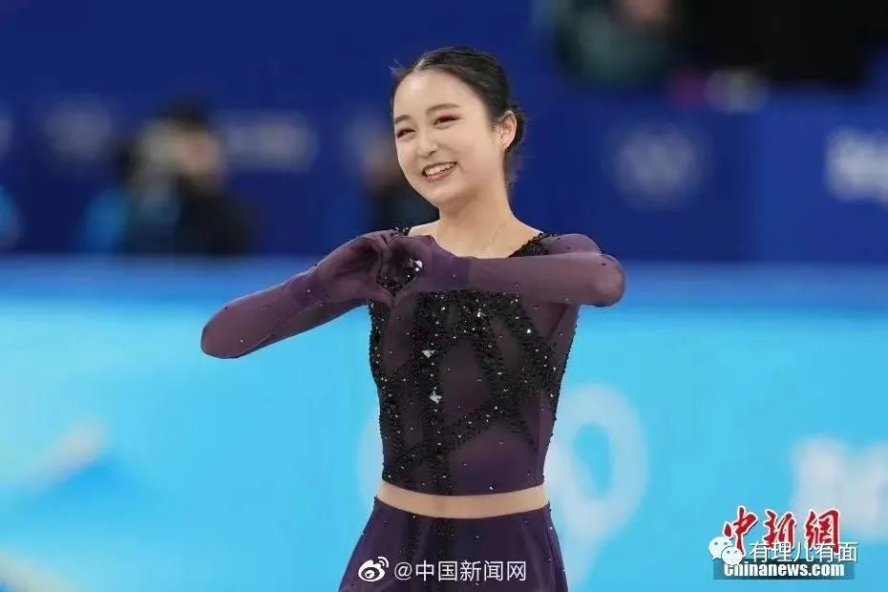

与朱易一样，因为失误与奖牌擦肩而过的，还有日本名将羽生结弦。

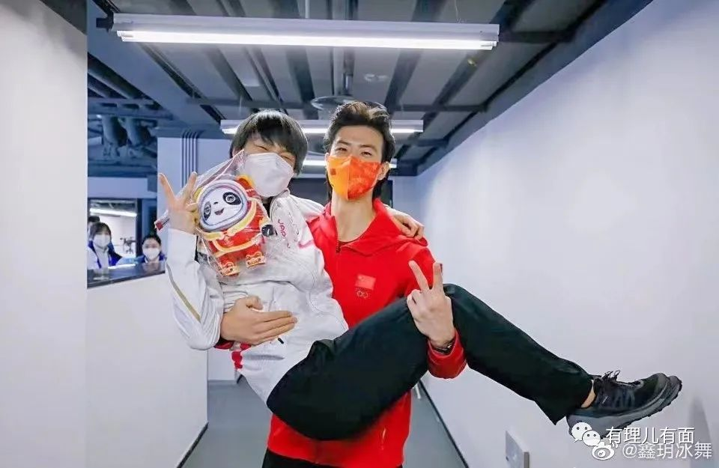

本届奥运会对于羽生来说是难忘的，因为在北京他将挑战4A,并将其视作自己的使命。这一跳不为金牌，不为名利，为的是自己拼尽一生用尽全力做好这一件事，在北京他做到了，羽生战胜了羽生，成为了自己的英雄，虽然没有金牌，但亦无憾。

“守一座守不住的城，打一场打不赢的仗，成败也当笑着”，这是央视解说员留给羽生的温柔；“翩若惊鸿，宛若游龙”是羽生的魅力，也是花滑的魅力，更是冬奥带给我们的绚丽、震撼和征服。

**岂曰无衣，与子同袍**

短道速滑项目，从19世纪80年代起源于加拿大，到1992年的阿尔贝维尔冬季奥运会上被正式列为比赛项目，经过了上百年漫长的岁月。

在短道速滑赛场上，中国短道速滑队这支“王牌之师”，完美展现了属于中国队的“冬奥精神”。上届冬奥冠军武大靖一个“走”字，将任子威送上了男子1000米的领奖台，于不经意间展示了队伍的团结与默契。所以这枚金牌属于任子威，也属于武大靖，更属于中国短道速滑队。

“相信相信的力量”是中国短道速滑队成为中国“冰上王者”的杀手锏，正是这样的信念，让中国短道速滑队取得2金1银1铜的好成绩。

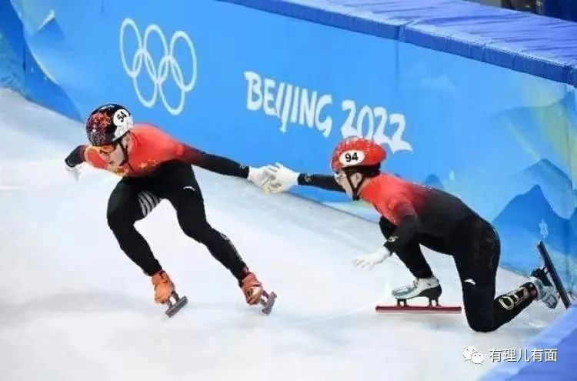

将信念的力量展现给世界的，除了这支“王牌之师”，还有来自俄罗斯和乌克兰的他们。

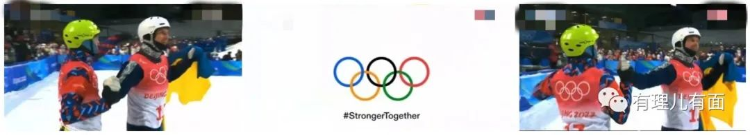

2月16日晚，自由式滑雪男子空中技巧决赛，中国选手齐广璞摘得金牌。上届冠军、乌克兰选手阿布拉缅科获得银牌，俄罗斯队员伊利亚·布罗夫获得铜牌。在最终名次出炉后，两名驰骋雪场的老将，紧紧拥抱在一起。

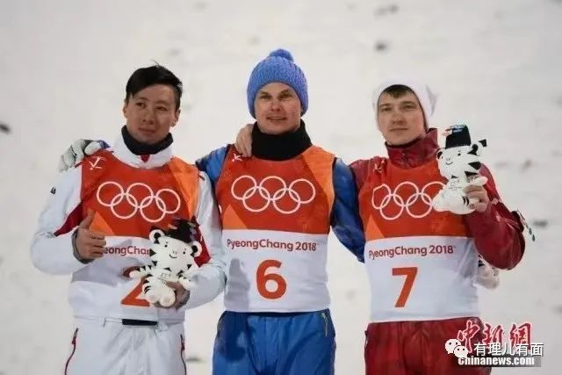

在乌东局势扑朔迷离的当下，两位老将的相拥，狠狠打脸了利用奥运进行政治操弄的西方政客，完美诠释了“团结友爱、公平竞争、相互理解”的奥林匹克精神。

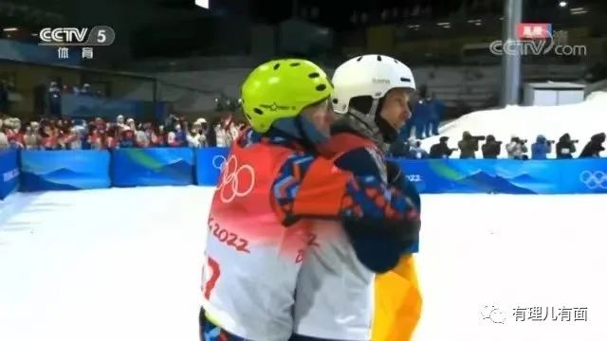

**惠而好我，携手同行**

本届冬奥会，一共有超19000名赛会志愿者，还有20余万人次的城市志愿者。每一位志愿者都是一道冬日的光，凝聚成温暖世界的力量。

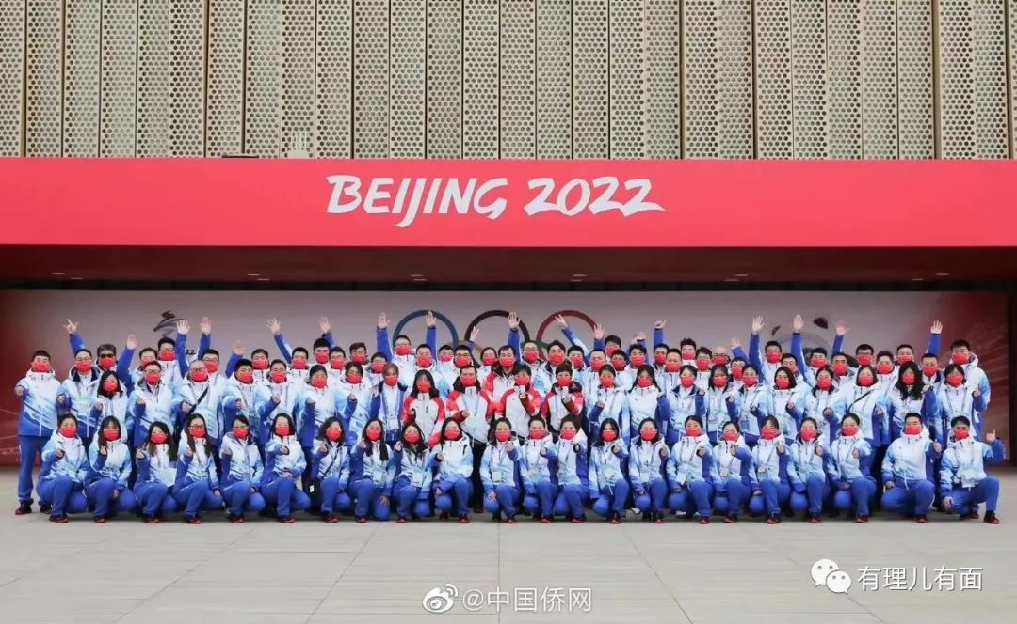

“天下一家”伴着《雪花》款款而来，中国式的浪漫激荡起你我内心的波澜，它寓意着“世界大同，天下一家”，更将“更团结”的奥运精神书写的淋漓尽致。正如巴赫主席说的那样，欢迎中国加入冬奥大家庭，恭喜中国成为冰雪运动之国。

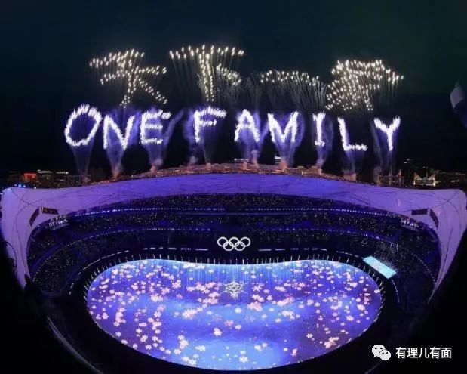

“阡陌之上，杨柳依依”，在冬奥会的闭幕式上，2800余名运动员相聚在奥林匹克旗下，没有国籍、没有抵制，有的是离殇、是不舍、是眷恋，我们举杯，我们舞蹈，我们的友谊地久天长。

“高”举中国“梦”，“在更‘高’的舞台上圆梦”，这最高级的“谐音梗”，说出了运动员对祖国的热爱，对运动的热爱，也向全世界的冰雪运动员送上了最真挚的祝福：让我们在更高的平台上相见，愿你我未来可期。

愿运动员们在四年之后的赛场上都能有更好的表现！亲爱的朋友们，我们相约，米兰再见！

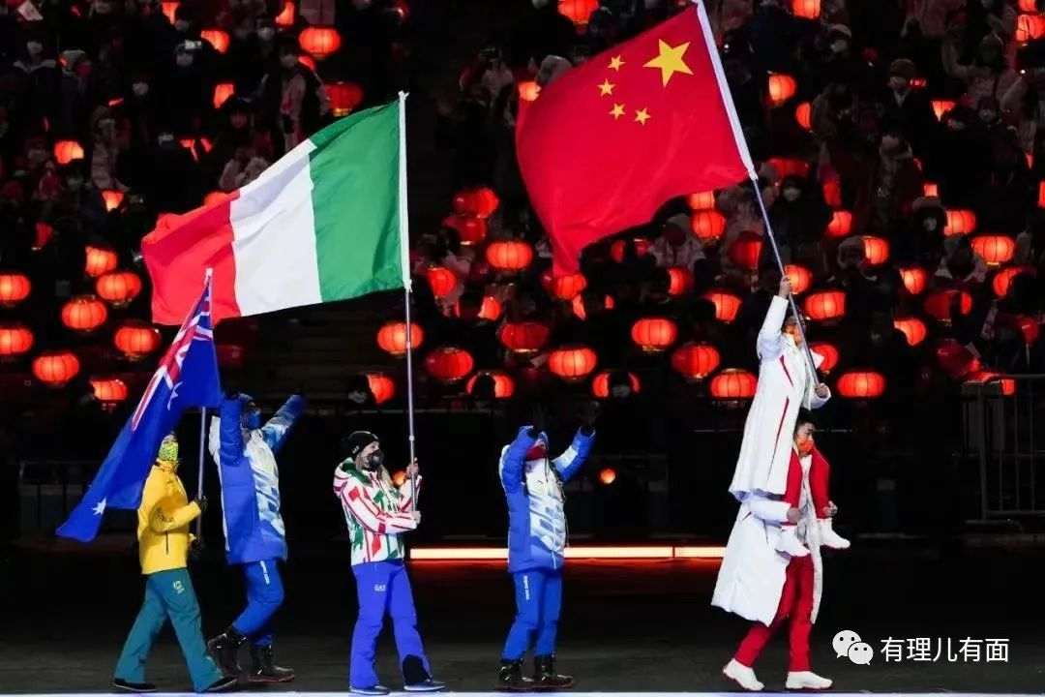

**图片源自网络**





**关注公众号：**

**有理儿有面**

**理   性｜   揭   秘｜   探   讨**







有里儿有面

**微信扫一扫赞赏作者** **赞赏**

已喜欢，对作者说句悄悄话

取消

**发送给作者**

**发送**

最多40字，当前共字

 人赞赏

上一页 1/3 下一页

长按二维码向我转账

受苹果公司新规定影响，微信 iOS 版的赞赏功能被关闭，可通过二维码转账支持公众号。

### 精选留言

用户设置不下载评论